Příloha číslo 4
Technická specifikace veřejné zakázky
Dodávka elektronické úřední desky v rámci modernizace informačního systému
v prostředí Městského úřadu Tachov

Obsah
1 Obsah 2
2 Technická specifikace 3
2.1 Předmět plnění 3
2.2 Specifikace umístění 3
2.3 Napojení na informační datový zdroj 4
2.4 Požadovaná funkcionalita 4
2.5 Technické požadavky na zařízení 4
2.6 Instalace 5
2.7 Zaškolení administrátorů 5
2.8 Záruka 5

Technická specifikace

Předmět plnění
Předmětem plnění je koupě dvou kusů elektronické úřední desky, a to včetně instalace (doprava, osazení na cílové místo, napojení na elektrické a datové rozvody), aplikačního vybavení, napojení na datový informační zdroj, oživení a nastavení dle specifikace v tomto dokumentu.

Specifikace umístění
- Lokalita 1 – elektronická úřední deska bude umístěna ve venkovním prostředí, formou nástěnného provedení na budovu MěÚ Tachov na adrese Hornická 1695, Tachov (vlastníkem budovy je město Tachov). Zařízení bude dodáno jako jednostranné, ve svislém provedení.
- Lokalita 2 – elektronická úřední deska bude umístěna ve venkovním prostředí, formou volně stojícího zařízení (kiosku) na adrese Náměstí Republiky 119, Tachov (parcelní číslo pozemku 1531/1, katastrální území Tachov [764914], obec Tachov [560715], vlastníkem pozemku je město Tachov). Zařízení bude dodáno jako jednostranné, ve svislém provedení.
Náhled na umístění v Lokalitě 1:
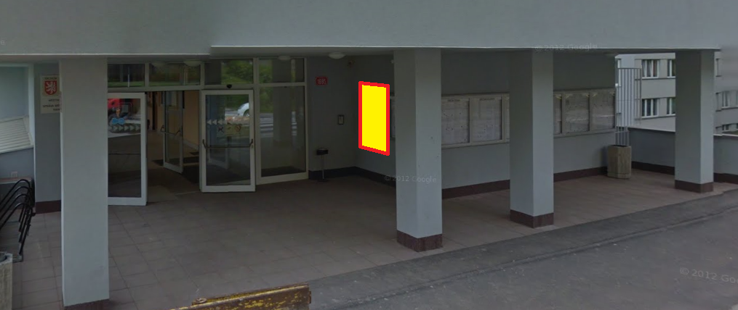
Náhled na umístění v Lokalitě 2:
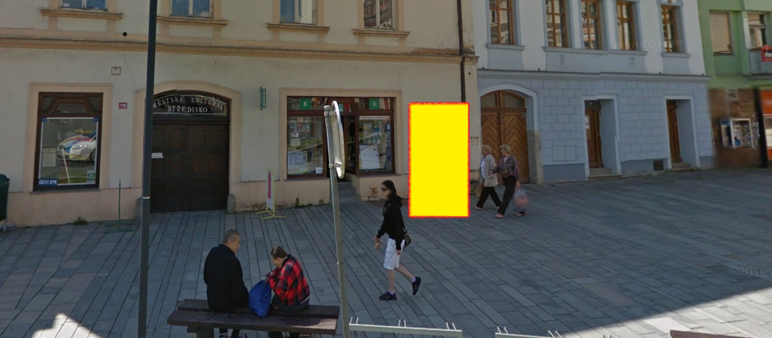
Ze strany Objednatele bude v místech umístění (instalace) připraveno trvalé napájení 230 V a funkční datový rozvod (LAN).

Napojení na informační datový zdroj
V současné době MěÚ Tachov využívá elektronickou spisovou službu AthenA od společnosti PilsCom s.r.o., implementovaná instance spisové služby není vybavena webovými službami nebo jiným vhodným rozhraním pro publikaci dat na elektronickou úřední desku.
Zveřejňování dokumentů na úřední desce je dnes ze strany MěÚ řešeno (a) fyzicky formou vyvěšení na úřední desku a dále (b) zpřístupněním dokumentů v elektronické formě na webovou stránku https://www.tachov-mesto.cz/uredni-deska.html#pgml=1, kdy informace na tyto stránky jsou vkládány a vystavovány manuálně, několika osobami z věcně příslušných odborů, prostřednictvím redakčního systému.
V rámci plnění není požadováno provedení integrace na elektronickou spisovou službu. Datovým zdrojem pro pořizovaná zařízení tedy bude výše uvedená webová stránka.

Požadovaná funkcionalita
- jednoduchá obsluha bez potřeby jakýchkoliv znalostí, dotykové ovládání na displeji,
- možnost vyhledávání, listování v zobrazovaném obsahu, výběr dokumentu a jeho zobrazení na displeji,
- automatická aktualizace dokumentů, v případě výpadku datového připojení musí zůstat dokumenty vystavené na elektronické úřední desce jako před výpadkem, po obnovení konektivity musí dojít k automatické aktualizaci dat,
- šetřič obrazovky s možností definice času nečinnosti a zobrazované informace,
- v Lokalitě 2 bude zařízení rozšířeno na funkčnost tzv. „informačního kiosku“, tj. zařízení bude zahrnovat aplikační komponentu (obslužný systém) pro prezentaci dalších zvolených webových stránek (tj. s možností prezentování dalších informací, typicky informací o městě, kontaktů na úřady, mapy, kalendáře akcí, jízdních řádů atd.). V rámci plnění je požadováno iniciální nastavení zobrazení informací ze současných webových stránek https://www.tachov-mesto.cz/ a to v intuitivní, přehledné a graficky vhodné podobě pro pořízené zařízení,
- pořizované řešení musí být připravené a do budoucna musí umožnit automatické a spolehlivé zobrazování dokumentů ze systému elektronické spisové služby, a to integrací systému elektronické úřední desky na systému elektronické spisové služby prostřednictvím webových služeb.

Technické požadavky na zařízení
Zařízení v Lokalitě 1
- nástěnné provedení, svislá orientace displeje, světle šedé nebo stříbrné provedení,
- úhlopříčka displeje v rozmezí 32 až 40 palců, barevný dotykový LCD displej s poměrem stran 16:9 nebo 16:10, rozlišení full HD (1920×1080),
- schopnost nepřetržitého provozu 24/7, umístění ve stínu, plně venkovní provedení,
- stupeň krytí (IP) dle ČSN EN 60529, Stupeň ochrany krytem min. 56,
- jas až 1000 cd/m2 (Nit), možnost změny jasu (např. automaticky prostřednictvím senzoru),
- základní ochrana zařízení proti vandalismu – prostor mezi displejem a čelním sklem,
- provedení bez audio modulu a bez kamery,
- možnost základního vzdáleného dohledu nad zařízením,
- síťové rozhraní Ethernet, napájecí napětí 230 V.
Zařízení v Lokalitě 2
- volně stojící provedení, svislá orientace displeje, černé nebo tmavě šedé provedení,
- úhlopříčka displeje v rozmezí 46 až 60 palců, barevný dotykový LCD displej s poměrem stran 16:9 nebo 16:10, rozlišení full HD (1920×1080),
- schopnost nepřetržitého provozu 24/7 na slunečném místě, plně venkovní provedení,
- čitelnost zobrazovaných informací na slunci, antireflexní sklo,
- stupeň krytí (IP) dle ČSN EN 60529, Stupeň ochrany krytem min. 56,
- jas až 2000 cd/m2 (Nit), možnost změny jasu (např. automaticky prostřednictvím senzoru),
- základní ochrana zařízení proti vandalismu – prostor mezi displejem a čelním sklem,
- provedení bez audio modulu a bez kamery,
- možnost základního vzdáleného dohledu nad zařízením,
- síťové rozhraní Ethernet, napájecí napětí 230 V.

Instalace
Součástí dodávky jsou následující instalační práce:
Lokalita 1
- doprava elektronické úřední desky do Lokality 1,
- vlastní instalace zařízení, tj. provedení nástěnné montáže,
- připojení zařízení na připravené napájení 230 V a připravený datový rozvod (LAN),
Lokalita 2
- doprava elektronické úřední desky do Lokality 2,
- vlastní instalace zařízení, tj. usazení / ukotvení volně stojícího zařízení (ze strany města Tachov bude připraven podklad / sokl o rozměrech dle požadavku dodavatele),
- připojení zařízení na připravené napájení 230 V a připravený datový rozvod (LAN).

Zaškolení administrátorů
Není požadováno.

Záruka
Elektronická úřední deska je požadována se zárukou od výrobce zařízení v délce trvání 5 let v místě jeho dodání. Po celou záruční dobu prodávající garantuje kupujícímu 24 hodin denně 7 dní v týdnu přijmout od zákazníka nahlášení poruchy a do 72 hodin garantuje realizaci opravy technikem v místě poruchy.

